Tour around Třeboň

Ve středu 10.4.2013 jsme se my, žáci prvního ročníku Ochodní akademie a Umělecko-řemeslného zpracování skla vydali s italskými studenty na cestu kolem Třeboně. Naším úkolem bylo provést, kamarády z družebního italského Trenta po deseti památkách a u každé památky udělat vzpomínkovou fotografii. Ukázali jsme jim například památník Jakuba Krčína Novohradskou bránu, Bertiny lázně, morový sloup, pivovar, Tyršův stadion, Krčínův dům a zámecké nádvoří. Také jsme je naučili pár českých slov. Například sluníčko, láska, polibek, strom, kostel nebo brána. Nebo jsme ukazovali na různé věci, řekli jsme je česky a oni posléze italsky. Byla to velice zajímavá zkušenost, při které jsme si mohli vyzkoušet dorozumívání s cizinci a hlavně jsme mohli procvičit anglický jazyk. Italští studenti byli rozhodně milými společníky a věříme, že i jim, stejně jako nám, tento den líbil. Věříme, že se sem jednou v budoucnu budou chtít vrátit a ukázat například svým dětem, kamarádům nebo rodině památky, o kterých jsme jim povídali.

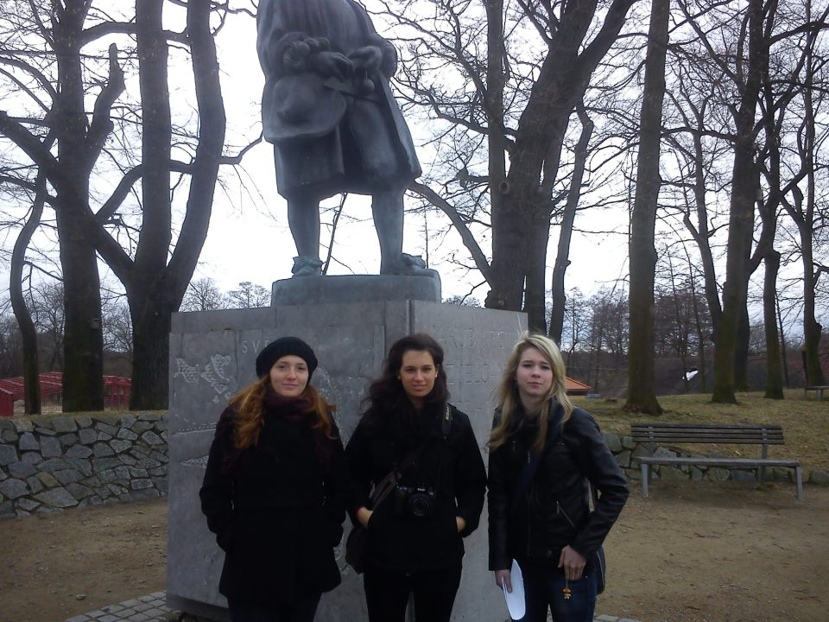
Za 1. M Denisa Šafářová a Martin Spáčil.

Část italské výpravy – studentky u památníků Jakuba Krčína z Jelčan

